# 1 Вступ до хмарних технологій

## вміння:

* користуватися середовищем AWS Academy Learner Lab - Foundation Services

## вивчаємо:

* популярні послуги хмарних обчислень;
* основні хмарні провайдери (AWS, Azure, GCP);
* переваги хмарних обчислень;
* моделі надання хмарних послуг (IaaS, PaaS, SaaS);
* типи хмар (public, private, hybrid);
* AWS Academy Learner Lab - Foundation Services
* AWS Free Tier

## Популярні послуги хмарних обчислень

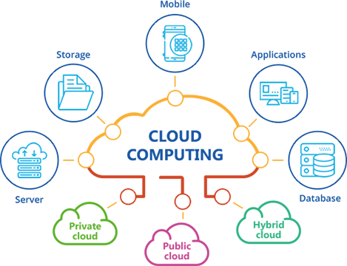

<http://edu.asu.in.ua/mod/book/view.php?id=119>

|  |  |
| --- | --- |
| • Обчислення  • Мережа  • Сховище  • Мобільні додатки  • Бази даних | • Вебслужби  • Інтернет речей  • Великі дані  • Штучний інтелект  • DevOps |

**Найпопудярніші сервіси:**

* зберігання даних
* коммунікація

**В ЄС у 2021 році**

* 79% компаній використовували хмарні сервіси електронної пошти,

## 66% — зберігали у хмарі свої дані.

## **Скільки даних наразі зберігається в хмарі?**

У 2020 році у хмарі зберігалося понад **40 зетабайт** інформації.

Очікується, що до 2025 року цей обсяг сягне **100 зетабайт.**

У тому ж році загальний глобальний обсяг зберігання даних перевищить 200 зетабайт, таким чином приблизно половина цього обсягу припадатиме на хмару.

Для розуміння, зетабайт — це одним мільярд терабайт (число з дев’ятьма нулями) або трильйон гігабайт (число з дванадцятьма нулями).**Найпопудярніші сервіси:**

* зберігання даних
* коммунікація

**В ЄС у 2021 році**

* 79% компаній використовували хмарні сервіси електронної пошти,

## 66% — зберігали у хмарі свої дані.

## **Скільки даних наразі зберігається в хмарі?**

У 2020 році у хмарі зберігалося понад **40 зетабайт** інформації.

Очікується, що до 2025 року цей обсяг сягне **100 зетабайт.**

У тому ж році загальний глобальний обсяг зберігання даних перевищить 200 зетабайт, таким чином приблизно половина цього обсягу припадатиме на хмару.

Для розуміння, зетабайт — це одним мільярд терабайт (число з дев’ятьма нулями) або трильйон гігабайт (число з дванадцятьма нулями).

## Хмарні обчислення

***Хмарні обчислення*** (Cloud computing) - це надання **обчислювальних служб** **через Інтернет** за допомогою цінової моделі з **оплатою в міру використання**.

Іншими словами, хмарні обчислення - це спосіб **орендувати** обчислювальні ресурси і сховище в сторонньому центрі обробки даних.

https://docs.microsoft.com/en-us/learn/modules/intro-to-azure-fundamentals/what-is-cloud-computing

Згідно з документом IEEE, опублікованим у 2008 році, «Хмарні обчислення - це парадигма, в рамках якої інформація постійно зберігається на серверах у мережі інтернет і тимчасово кешується на клієнтській стороні, наприклад на персональних комп'ютерах, ігрових приставках, ноутбуках, смартфонах тощо».

<https://uk.wikipedia.org/wiki/Хмарні_обчислення>

“Cloud computing is a model for enabling ubiquitous, convenient, **on-demand** **network access** to a **shared pool of configurable computing resources** (e.g., networks, servers, storage, applications and services). It can be rapidly provisioned and released with minimal management effort or service provider interaction”.

The National Institute of Standards and Technology (NIST)

## **Основні характеристики ХО**

Cloud Service Providers (CSP)

Cloud Service Consumer (CSC)

* **Самообслуговування за запитом**

самостійно без участі співробітників компанії

Користувачеві має бути доступна можливість самостійного замовлення та зміни послуги.

* **Вільний доступ через мережу Інтернет**

потрібно мати доступ до мережі

доступ із різних пристроїв

Кожен користувач може отримати всі послуги за допомогою Інтернету, незалежно від точки підключення.

* **Об’єднання ресурсів**

всі ресурси об’єднуються в один пул

ресурси: сховище, ОП, ВМ, обчислювальна потужність, пропускна здатність

Провайдер самостійно перерозподіляє потужності між споживачами залежно від попиту. У цьому плані користувач може впливати на невелику кількість параметрів, наприклад, використання певного [хмарного сервера](https://ucloud.ua/service/hmarnij-czod/) (ЦОД) через його географічного розташування.

* **Швидка масштабованість**

швидке резервування і масштабування ресурсів (будь-який час, будь-який обсяг)

Користувачеві має бути доступна можливість зміни ресурсів, яка задовольняєхться протягом незначного періоду часу.

* **Вимірна послуга**

всі ресурси автоматично контролюються, вимірюються і автоматизуються провайдером

## Основні хмарні провайдери

Cloud Service Providers (CSP):

* AWS – Amazon Web services

<https://aws.amazon.com/>

* Azure – Microsoft Cloud Platform

<https://portal.azure.com/>

* GCP – Google Cloud Platform

<https://cloud.google.com/>

## **Станом на 2022 рік**

## AWS, дочірня компанія Amazon, контролює 32% ринку,

## за нею йдуть Microsoft Azure з 20%

## та Google Cloud із 7%.

## Однак, найбільша частка ринку хмарних обчислень у 2022 році фактично припадає на категорію «Інші провайдери», а AWS посідає друге місце з наступним найбільшим відсотком.

## 

## [2022 Gartner Magic Quadrant for Cloud Infrastructure and Platform Services (amazon.com)](https://aws.amazon.com/ru/resources/analyst-reports/22-global-gartner-mq-cips/?trk=fc81dabe-57e1-4c46-8d33-cfd3acf1ef08&sc_channel=el)

**Переваги хмарних обчислень**

Benefits of Cloud Computing:

* доступність із різних місць, із різних пристроїв (http, https),
* незалежність від апаратного забезпечення,
* споживач самостійно визначає і змінює обчислювальні потреби (обсяг ресурсів),
* плата за використання (постачальник послуг автоматично обчислює спожиті ресурси),
* безпека, надійність зберігання даних, продуктивність додатків.

Провайдер забезпечує високий рівень шифрування та конфіденційності за допомогою сучасних методів криптографії.

Недоліки використання хмарних сервісів:

* залежність від наявності та якості каналу інтернет-зв’язку,
* ризики технічних збоїв,
* небезпека порушення конфіденційності даних, інші правові питання.

## Віртуалізація

Основою хмарних послуг є технологія віртуалізації (віртуальні машини)

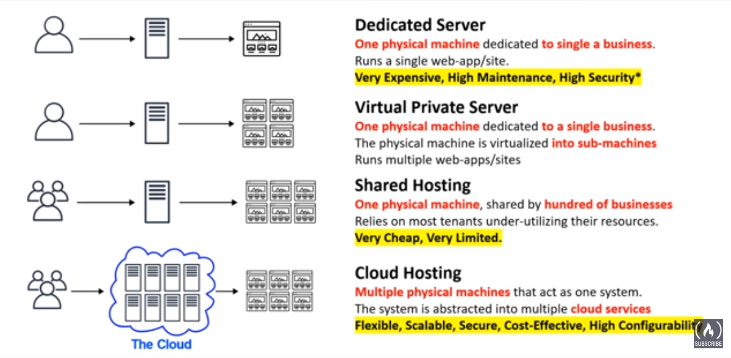

<https://www.youtube.com/watch?v=NKEFWyqJ5XA&t=2909s>

## Моделі надання хмарних послуг (NIST)

***Модель*** визначає **різні рівні відповідальності** постачальника хмарних служб і клієнта.

Розрізняють три основні моделі обслуговування:

1. програмне забезпечення як послуга (Software-as-a-Service, SaaS);

2. платформа як послуга (Platform-as-a-Service, PaaS);

3. інфраструктура як послуга (Infrastructure-as-a-Service, IaaS).

On-Premise означає використання власної інфраструктури і ресурсів для розміщення ПЗ.

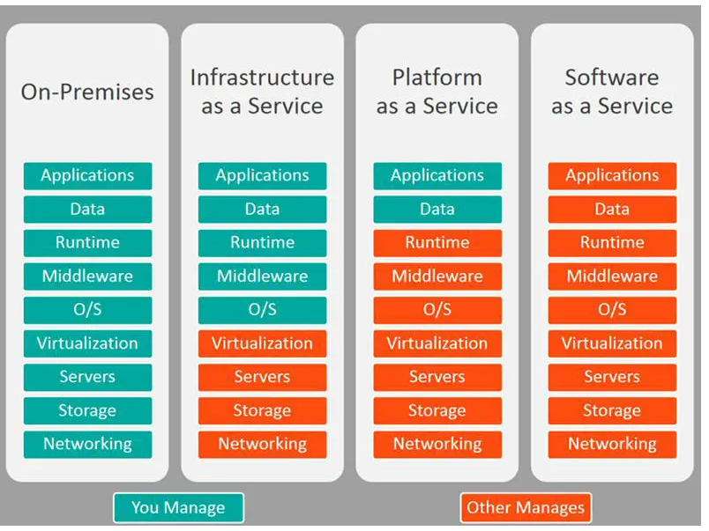

|  |
| --- |
|  |
| [Cloud service models and "Pizza as a Service" (revised) (linkedin.com)](https://www.linkedin.com/pulse/cloud-service-models-pizza-revised-miroslav-kačena) |

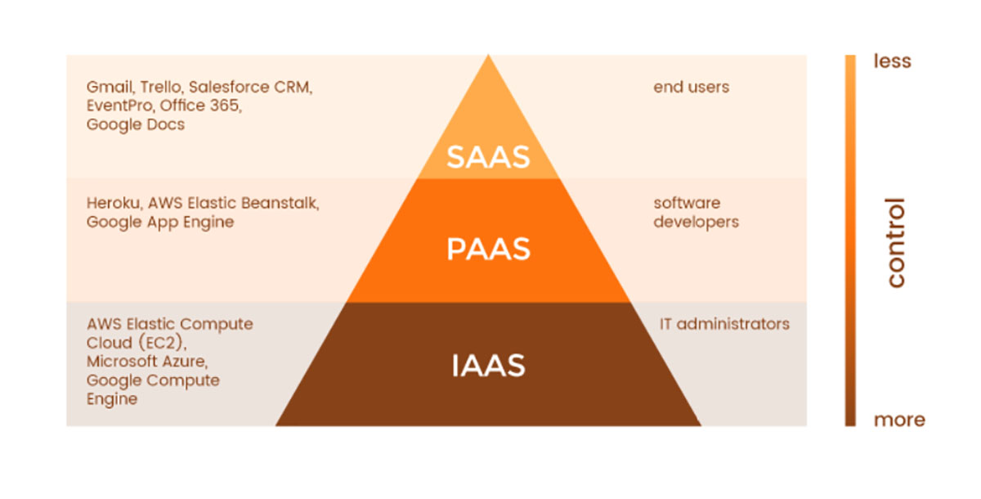

<https://gigacloud.ua/uploads/redactor/5beedbef1cf4e.jpg>

SaaS - для використання надається апатарні ресурси, платформа, ПЗ (ідентифікація, керування доступом, безпека даних)

PaaS - для використання надається платформа для розгортання ПЗ (код безпечний)

IaaS **-** для використання надається інфраструктура (безпека ОС)

IaaS – ця модель передбачає, що CSP надає лише віртуальні апаратні ресурси, наприклад EC2 на AWS або Compute Engine на Google Cloud. Звичайно, CSC не має фізичного доступу до центрів обробки даних, тому відповідальність за безпеку фізичних приміщень і апаратних компонентів лежить на CSP. І тут у нас є перша потенційна точка провалу – давайте подивимося на безпеку мережі. Відповідальність за виконання мережевих політик несе CSP, однак визначення мережевих політик відповідає CSC. Звичайно, є деякі політики за замовчуванням, визначені CSP, але CSC несе відповідальність за перевірку того, чи відповідають політики за замовчуванням потребам CSC (зазвичай вони не відповідають) і визначення нових.

PaaS – у цій моделі CSP надає не лише віртуальне обладнання, але й середовище виконання, наприклад App Engine у Google Cloud або AWS Lambdas. У цій моделі CSC не потрібно керувати безпекою ОС, він лише надає код (наприклад, веб-додаток), який працює на платформі, керованою CSP. У цьому сценарії CSC має переконатися, що його власний код безпечний (у нашому прикладі – відсутність уразливостей безпеки у веб-додатку).

SaaS – нарешті, SaaS – це модель, для якої CSP надає апаратні ресурси, платформу та додаток для CSC. У цьому випадку CSC відповідає за керування ідентифікацією та керуванням доступом (IAM) і безпеку даних. Візьмемо gdrive як приклад рішення SaaS – Google Drive.

У червні 2022 року авіакомпанія Pegasus Airlines повідомила, що з їх інфраструктури AWS стався витік 6,5 ТБ даних із понад 23 мільйонами документів, що містять конфіденційні дані. Це була помилка компанії, яка зробила сховище публічним.

**Моделі розгортання хмари (NIST)**

Cloud deployment models:

1. публічна хмара (public cloud) – спільне використання

2. приватна хмара (private cloud) – для компанії/організації

3. гібридна хмара (hybrid cloud) – поєднання публічної та приватної.

#### Порівняння моделей хмари

**Публічна хмара**

Немає капітальних коштів для збільшення масштабу.

Додатки можна швидко готувати і відкликати.

Організації платять тільки за те, що вони використовують.

Вся відповідальність на провайдері

**Приватна хмара**

Необхідно придбати обладнання для запуску і обслуговування.

Організації мають повний контроль над ресурсами і безпекою.

Організації несуть відповідальність за обслуговування та модернізацію обладнання.

Складність, вартість, витрати на експлуатацію бути дуже високими

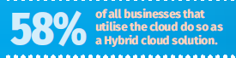**Гібридна хмара**

Забезпечує найбільшу гнучкість.

Організації самі визначають, де виконувати додатки.

Організації контролюють безпеку, відповідність вимогам або юридичні вимоги.

За звичай для організацій, які мають сезонні періоди активності.

Загальнодоступні (публічні) хмари – це хмарні послуги, що надаються постачальником. Вони знаходяться за межами корпоративної мережі. Користувачі даних хмар не мають можливості управляти даною хмарою або обслуговувати її, вся відповідальність покладена на власника цієї хмари. Постачальник хмарних послуг приймає на себе обов'язки по установці, управління, надання та обслуговування програмного забезпечення, інфраструктури додатків або фізичної інфраструктури. Клієнти платять тільки за ресурси, які вони використовують. Абонентом пропонованих сервісів може стати будь-яка компанія та індивідуальний користувач. Вони пропонують легкий і доступний за ціною спосіб розгортання веб-сайтів або бізнес-систем з великими можливостями масштабування, які в інших рішеннях були б недоступні. Приклади: онлайнсервіси Amazon EC2 і Amazon Simple Storage Service (S3), GoogleApps / Docs, Salesforce.com, Microsoft Office Web. Разом з тим послуги публічних хмар в основному надаються у вигляді стандартних конфігурацій, тобто виходячи з умов найбільш поширених випадків використання. Це означає, що у користувача залишається менше можливостей по вибору конфігурації в порівнянні з системами, в яких ресурсами управляє сам споживач.

Приватні хмари – це внутрішні хмарні інфраструктури і служби підприємства. Ці хмари знаходяться в межах корпоративної мережі. Організація може керувати приватною хмарою самостійно або доручити це завдання зовнішньому підряднику. Інфраструктура може розміщуватися або в приміщеннях замовника, або у зовнішнього оператора, або частково у замовника і частково у оператора. Ідеальний варіант приватної хмари – хмара, розгорнута на території організації, що обслуговується і контрольоване її співробітниками.

Приватні хмари володіють тими ж привілеями, що і загальнодоступні, але з однією важливою особливістю: підприємство саме займається установкою і підтримкою хмари. Складність і вартість створення внутрішнього хмари можуть бути дуже високі, а витрати на його експлуатацію можуть перевищувати вартість використання загальнодоступних хмар

Гібридні хмари представляють собою поєднання загальнодоступних і приватних хмар. Зазвичай вони створюються підприємством, а обов'язки з управління ними розподіляються між підприємством і постачальником загальнодоступного хмари. Гібридна хмара надає послуги, частина яких відноситься до загальнодоступних, а частина – до приватних. Зазвичай такий тип хмар використовується, коли організація має сезонні періоди активності. Іншими словами, як тільки внутрішня ІТ-інфраструктура не справляється з поточними завданнями, частина потужностей перекидається на публічну хмара (наприклад, великі обсяги статистичної інформації, які в необробленому вигляді не становлять цінності для підприємства), а також для надання доступу користувачам до ресурсів підприємства ( до приватної хмари) через публічну хмару. Добре продумана гібридна хмара може обслуговувати, як вимагає безпека, критично важливі процеси, такі як отримання платежів від клієнтів, так і більш другорядні

## **Який дата-центр є найбільшим у світі?**

## Citadel Campus — один із найбільших дата-центр у світі, площею близько 670 тисяч квадратних метрів, знаходиться в Тахо-Ріно, штат Невада.

## Тут зберігають дані багато великих всесвітньо відомих компаній, зокрема eBay, Amazon, HP, Boeing і Bloomberg.

## Компанія Switch, якій належить Citadel, є визнаним лідером у проєктуванні та спорудженні дата-центрів, а також добре відома тим, що всі її центри працюють на 100% відновлюваній та зеленій енергії.

## Citadel живиться електроенергією від кількох вітрових і сонячних електростанцій у Неваді.

## **Який відсоток компаній зберігає конфіденційні дані у хмарі?**

Згідно зі звітом Cloud Security Alliance "[Конфіденційні дані у хмарі](https://cloudsecurityalliance.org/artifacts/sensitive-data-in-the-cloud/)", 89 відсотків опитаних команій зберігають чутливі дані в Cloud-сервісах. При цьому 67 відсотків з них розміщують конфіденційні дані у публічних хмарах, а 45 відсотків — у приватних.

## **Як змінився попит на професії, пов’язані з хмарними обчисленнями?**

Професії у галузі хмарних обчислень швидко набувають популярності: статистика показує, що кількість вакансій зросла на 42% у період з 2018 до 2021 року. Кількість пошукових запитів щодо роботи у цій сфері також зросла на 50%.

[9 фактів про хмарні обчислення, які ви могли не знати | EPAM University Programs | EPAM University Programs](https://training.epam.ua/ua/blog/559)

## How to use AWS resources for free?

* AWS Academy
* AWS Free Tier

### AWS Academy

Teachers and students can use AWS resources for free joining **AWS Academy**

<https://www.awsacademy.com/>

Teachers and students access to the resources via Academy Learning Management System (LMS):

<https://awsacademy.instructure.com/>

Our course is an AWS Academy Learner Lab - Foundation Services course:

[https://awsacademy.instructure.com/courses/](https://awsacademy.instructure.com/courses/14240)57002

#### Services

You have access to **a restricted set of AWS services**.

#### Term

You have access to the AWS resources set up in this environment for the duration of the course - from **05.09.2023 to 30.01.2024**

When the class ends, access to the learner lab will also end.

#### Budget

A student budget is **100 credits**.

If a student exceeds the budget, he will lose access to his environment and all works.

#### Sessi**o**n

Each session lasts for **4 hours** by default.

At the end of each session, any created resources will persist.

AWS automatically **shut EC2 instances** (virtual machines) down.

Other resources, such as RDS instances, keep running. Some resources can still incur charges between sessions, for example, an Elastic Load Balancer or a NAT.

#### Region restriction

All service access is limited to the **us-east-1** and **us-west-2** Regions unless mentioned otherwise in the Learner Lab - Foundational Level tutorial.

#### Services usage

AWS Academy Learner Lab - Foundational Level provide many Services.

We will use **Amazon Elastic Compute Cloud (EC2)** for creating virtual machines.

EC2 support **AMIs (Amazon Machine Image)** for Windows and Linux OS.

AMI are available in us-east-1 or us-west-2. AWS Marketplace AMIs are not supported.

At this level of service AWS supported Instance types are nano, micro, small, medium, and large.

All VMs are **on-Demand instances** only.

#### Other restrictions (per supported region)

Maximum of concurrently running EC2 instances is **9 instances**.

Maximum of vCPU used by concurrently running instances is **32 CPUs**.

If you have 20 or more concurrently running instances *your account will deactivate* and all resources in the account will be immediately deleted.

### AWS Free Tier

* A credit card to need to registration
* Free access to more than 100 products  for 12 months following your AWS sign-up date.
* It gives you certain size of free resources
* If your application use exceeds the tiers, you will be charged for them
* When your 12 month free usage term expires, you simply pay standard, pay-as-you-go service rates.

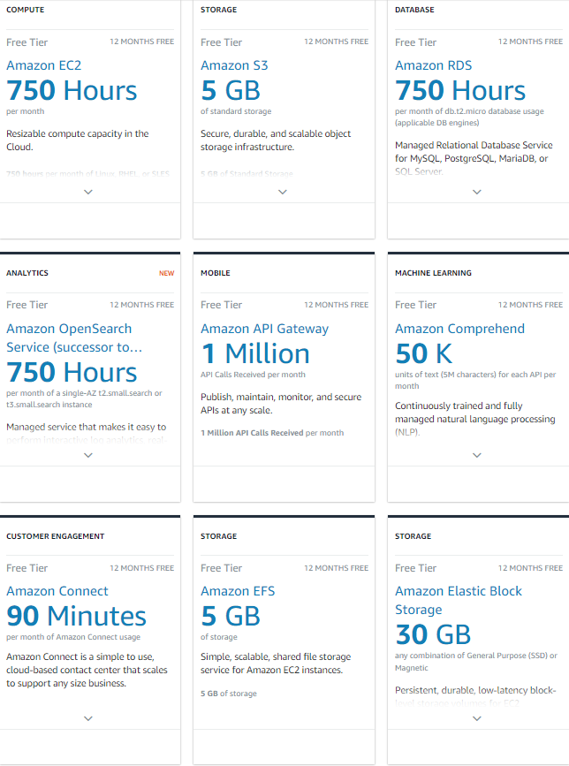

## Useful links

[Cloud Shared Responsibility Model explained - Securing](https://www.securing.pl/en/cloud-shared-responsibility-model-explained/)

[Хмарні технології — Київський університет імені Бориса Грінченка (kubg.edu.ua)](http://wiki.kubg.edu.ua/Хмарні_технології)

**[The Complete Cloud Computing Manual (fliphtml5.com)](https://online.fliphtml5.com/dslwu/jeti/" \l "p=1)**

[**What is Cloud Computing (amazon.com)**](https://aws.amazon.com/what-is-cloud-computing/) **https://aws.amazon.com/what-is-cloud-computing/**

**Academy Learning Management System (LMS)** <https://awsacademy.instructure.com/>

**Our course** [https://awsacademy.instructure.com/courses/](https://awsacademy.instructure.com/courses/14339)57002

[**Free Cloud Computing Services - AWS Free Tier (amazon.com)**](https://aws.amazon.com/free/?all-free-tier.sort-by=item.additionalFields.SortRank&all-free-tier.sort-order=asc&awsf.Free Tier Types=*all&awsf.Free Tier Categories=*all)

[https://aws.amazon.com/free/?all-free-tier.sort-by=item.additionalFields.SortRank&all-free-tier.sort-order=asc&awsf.Free%20Tier%20Types=*all&awsf.Free%20Tier%20Categories=*all](https://aws.amazon.com/free/?all-free-tier.sort-by=item.additionalFields.SortRank&all-free-tier.sort-order=asc&awsf.Free Tier Types=*all&awsf.Free Tier Categories=*all)

**DevOps. Cloud. Epam** <https://www.youtube.com/watch?v=DZDXIK_Xvjs>